**REACT PROJECTS**

**Ejercicios en React para estudiar a fondo los conceptos**

**<https://www.youtube.com/watch?v=5ZdHfJVAY-s&t=10s>**

1. **Crear un acordeón de apertura simple o multi apertura a la vez**



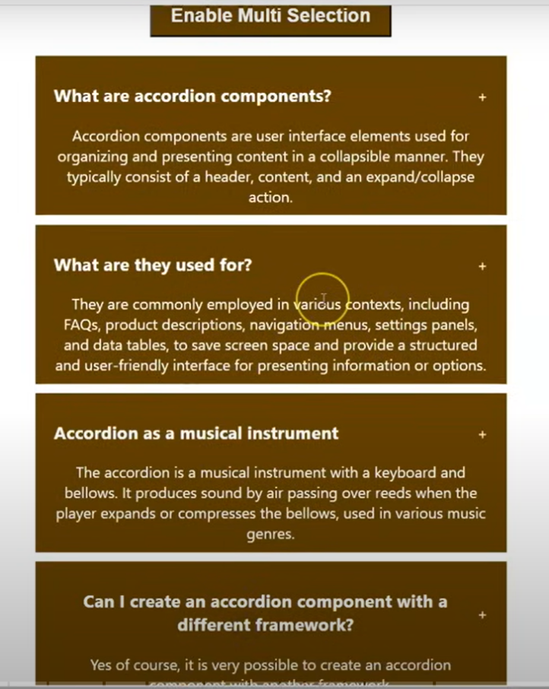

* Crear un App de react

_ > npx create-react-app react-projects

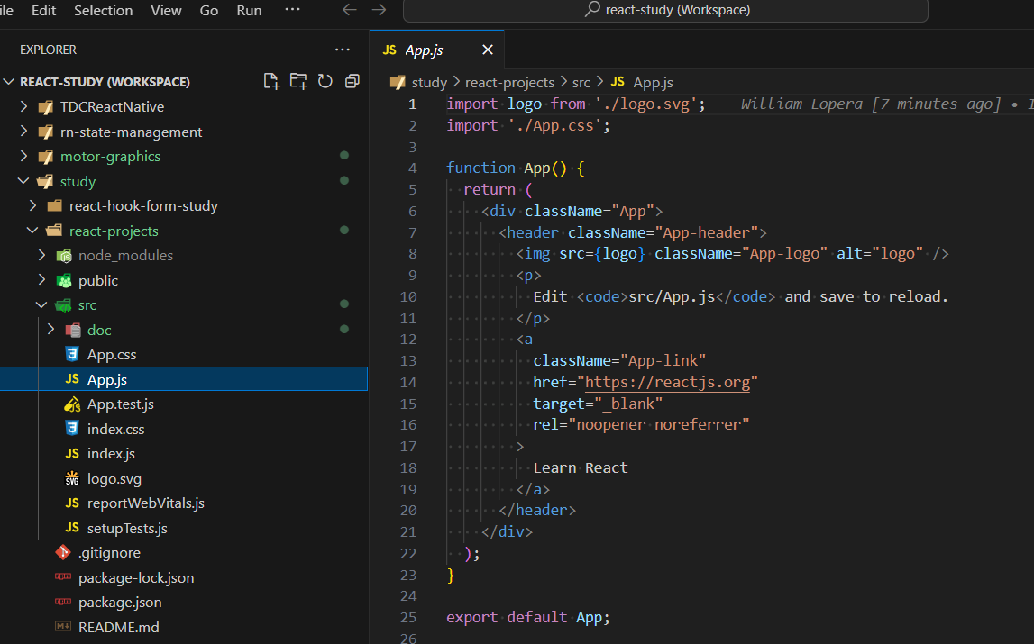

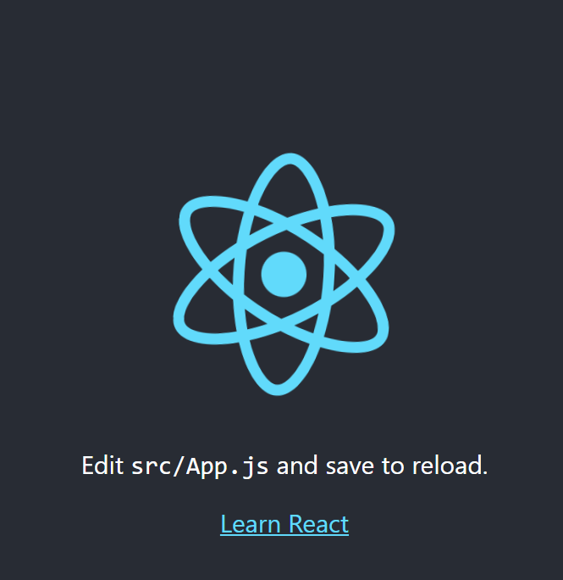

* Código para crear Acordeón

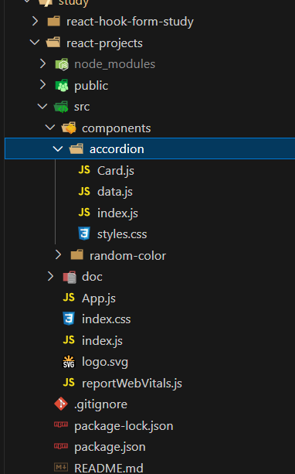

* + Index.js

import React, { useState } from "react";

import { data } from "./data";

import { Card } from "./Card";

import "./styles.css";

export const Accordion = () => {

  const [listDisplay, setListDisplay] = useState(["1"]);

  const [enableMultiple, setEnabledMultiple] = useState(false);

  const records = data;

  const handleSetListDisplay = (id) => {

    if (enableMultiple) {

      let list = [...listDisplay];

      if (listDisplay.includes(id)) {

        list = list.filter((item) => item !== id);

      } else {

        list.push(id);

      }

      setListDisplay(list);

    } else {

      setListDisplay([id]);

    }

  };

  const handleSetEnabledMultiple = () => {

    if (enableMultiple) {

      setListDisplay(["1"]);

    }

    setEnabledMultiple(!enableMultiple);

  };

  return (

    <div className="container">

      <button onClick={handleSetEnabledMultiple} className="button">

        {enableMultiple ? "Selección Multiple" : "Selección Simple"}

      </button>

      {records &&

        records.length > 0 &&

        records.map((record) => (

          <Card

            key={record.id}

            id={record.id}

            question={record.question}

            answer={record.answer}

            showAnswer={listDisplay.includes(record.id)}

            onShowAnswer={handleSetListDisplay}

          />

        ))}

    </div>

  );

};

* card.js

import React from "react";

import "./styles.css";

export const Card = ({

  id,

  question,

  answer,

  showAnswer = false,

  onShowAnswer,

}) => {

  return (

    <div className="card-container">

      <div className={showAnswer ? "card-question-selected" : "card-question"}>

        <h5>{question}</h5>

        <div style={{ cursor: "pointer" }} onClick={() => onShowAnswer(id)}>

          {showAnswer ? "-" : "+"}

        </div>

      </div>

      {showAnswer && <div>{answer}</div>}

    </div>

  );

};

* data.js

export const data = [

  {

    id: "1",

    question: "¿Qué son los componentes del acordeón?",

    answer:

      "Los componentes de acordeón son elementos de la interfaz de usuario que se utilizan para organizar y presentar contenido de forma plegable. Por lo general, constan de un encabezado, contenido y una acción de expandir/contraer.",

  },

  {

    id: "2",

    question: "¿Para qué se utilizan?",

    answer:

      "Se emplean comúnmente en diversos contextos, incluidas preguntas frecuentes, descripciones de productos, menús de navegación, paneles de configuración y tablas de datos, para ahorrar espacio en la pantalla y proporcionar una interfaz estructurada y fácil de usar para presentar información u opciones.",

  },

  {

    id: "3",

    question: "El acordeón como instrumento musical",

    answer:

      "El acordeón es un instrumento musical con teclado y fuelle. Produce sonido mediante el paso del aire sobre las lengüetas cuando el intérprete expande o comprime el fuelle, utilizado en diversos géneros musicales.",

  },

  {

    id: "4",

    question: "¿Puedo crear un componente de acordeón con un marco diferente?",

    answer:

      "Sí, por supuesto, es muy posible crear un componente de acordeón con otro marco.",

  },

];

* + Styles.css

.container {

    display: flex;

    flex-direction: column;

    justify-content: center;

    align-items: center;

}

.button {

    margin: 10px;

}

.card-container {

    border: 1px solid lightgray;

    width: 30%;

}

.card-question {

    display: flex;

    flex-direction: row;

    justify-content: space-between;

}

.card-question-selected {

    display: flex;

    flex-direction: row;

    background-color: #CFE2FF;

    justify-content: space-between;

}

* Salida Selección Simple:

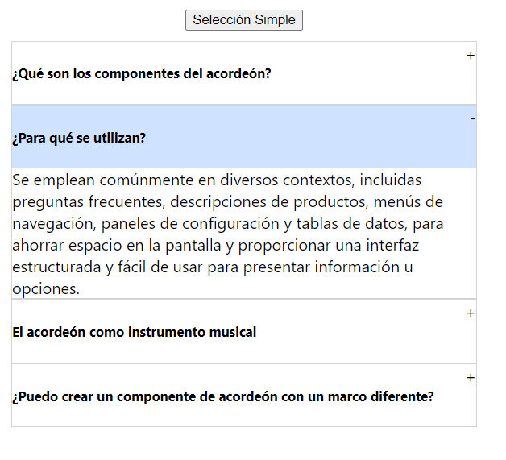

* Salida Selección Multiple:

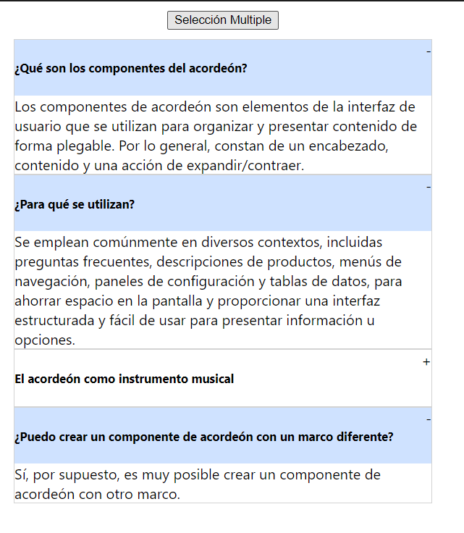

1. **Crear un App con tres botones para mostrar colores aleatoriamente en RGB o Hexadecimal**

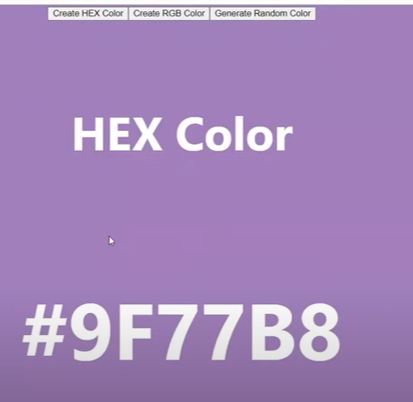 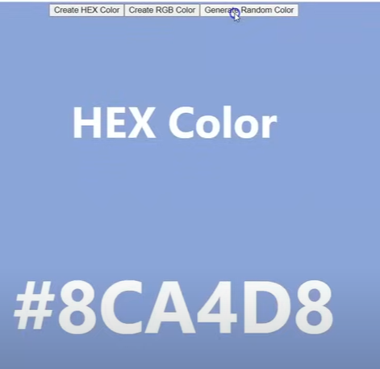

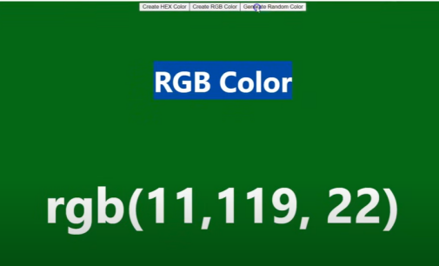 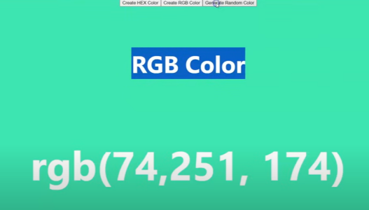

* Código para crear colores
* index.js

import React, { useState } from "react";

import "./styles.css";

export const RandomColor = () => {

  const [color, setColor] = useState("#FF0000");

  const [typeColor, setTypeColor] = useState("HEX");

  const [typeButton, setTypeButton] = useState("HEX");

  const getRandom15 = () => {

    return Math.floor(Math.random() * 16)

      .toString(16)

      .toUpperCase();

  };

  const getRandom255 = () => {

    return Math.floor(Math.random() * 256);

  };

  const getColorHEX = () => {

    let hex = "#";

    for (let index = 0; index < 6; index++) {

      hex += getRandom15();

    }

    return hex;

  };

  const getColorRGB = () => {

    return `rgb(${getRandom255()},${getRandom255()},${getRandom255()})`;

  };

  const handleColorHex = () => {

    setColor(getColorHEX());

    setTypeColor("HEX");

    setTypeButton("HEX");

  };

  const handleColorRGB = () => {

    setColor(getColorRGB());

    setTypeColor("RGB");

    setTypeButton("RGB");

  };

  const getColorRandom = () => {

    setTypeButton("RAN");

    if (typeColor === "RGB") {

      setColor(getColorRGB());

    } else {

      setColor(getColorHEX());

    }

  };

  const divColor = {

    backgroundColor: color,

  };

  return (

    <div className="color-container" style={divColor}>

      <div className="color-button-container">

        <button

          onClick={handleColorHex}

          style={

            typeButton === "HEX"

              ? { backgroundColor: "#6d99f1" }

              : { backgroundColor: "" }

          }

        >

          Color HEX

        </button>

        <button

          onClick={handleColorRGB}

          style={

            typeButton === "RGB"

              ? { backgroundColor: "#6d99f1" }

              : { backgroundColor: "" }

          }

        >

          Color RGB

        </button>

        <button

          onClick={getColorRandom}

          style={

            typeButton === "RAN"

              ? { backgroundColor: "#6d99f1" }

              : { backgroundColor: "" }

          }

        >

          Generar Color

        </button>

      </div>

      <div className="color-txt">{`Color ${typeColor}`}</div>

      <div className="color-txt-color">{color}</div>

    </div>

  );

};

* styles.css

.color-container {

    display: flex;

    flex-direction: column;

    justify-content:flex-start;

    align-items: center;

    width: 100vw;

    height: 100vh;

}

.color-button-container{

    margin: 20px;

    display: flex;

    gap: 15px;

}

.color-txt{

    font-size: 60px;

    font-weight: bold;

    color: white;

    margin: 60px;

}

.color-txt-color {

    font-size: 80px;

    font-weight: bold;

    color: white;

    margin: 60px;

}

* Salida HEX:

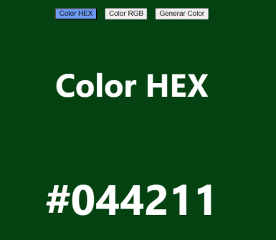 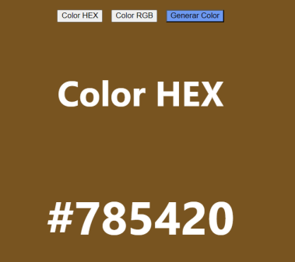 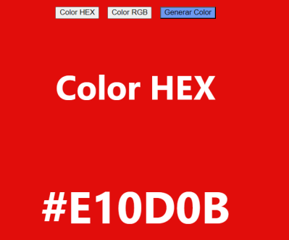

* Salida RGB:

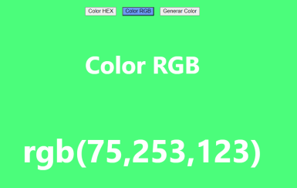 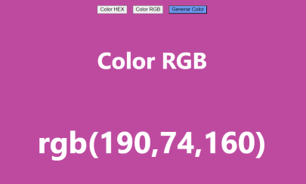 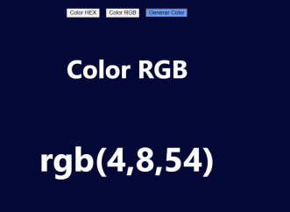

1. **Seleccionar Raiting - Calificación de estrellas**

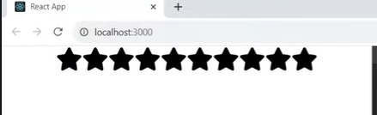

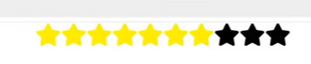

* Instalación de libraría para imágenes (icon start)

npm install react-icons --save

* Código
* index.js

import React, { useState } from "react";

import { Star } from "./star";

import "./styles.css";

const arr = [0, 1, 2, 3, 4, 5, 6, 7, 8, 9];

export const StarRating = () => {

  const [currentSeleted, setCurrentSeleted] = useState([]);

  const [hoverSeleted, setHoverSeleted] = useState([]);

  const getArrSeleted = (id) => {

    const arr = [];

    for (let index = 0; index < id + 1; index++) {

      arr.push(index);

    }

    return arr;

  };

  const handleClick = (id) => {

    setCurrentSeleted(getArrSeleted(id));

  };

  const handleMouseEnter = (id) => {

    setHoverSeleted(getArrSeleted(id));

  };

  const handleMouseLeave = (id) => {

    setHoverSeleted(currentSeleted);

  };

  const selected = hoverSeleted.length > 0 ? hoverSeleted : currentSeleted;

  return (

    <div className="container">

      {arr &&

        arr.map((item) => (

          <Star

            key={item}

            id={item}

            isSeleted={selected.includes(item)}

            onPress={handleClick}

            mouseEnter={handleMouseEnter}

            mouseLeave={handleMouseLeave}

            size={40}          />

        ))}

      <button

        className="button"

        onClick={() => {

          setHoverSeleted([]);

          setCurrentSeleted([]);

        }}

      >

        Limpiar

      </button>

    </div>

  );

};

* star.js

import React from "react";

import { FaStar } from "react-icons/fa";

import "./styles.css";

export const Star = ({

  id,

  isSeleted,

  onPress,

  mouseEnter,

  mouseLeave,

  size,

}) => {

  return (

    <FaStar

      className={isSeleted ? "star-selected" : "star"}

      size={size}

      onClick={() => onPress(id)}

      onMouseEnter={() => mouseEnter(id)}

      onMouseLeave={() => mouseLeave(id)}

    />

  );

};

* styles.css

.container {

    display: flex;

    justify-content: center;

    align-items: center;

    margin: 20px;

}

.star {

    cursor: pointer;

}

.star-selected {

    color: yellow;

}

.star:hover {

    color: yellow;

}

.button{

    border: none;

    background-color: transparent;

    cursor: pointer;

    text-decoration: underline;

}

.button:hover {

    color: blue;

}

* Salida:

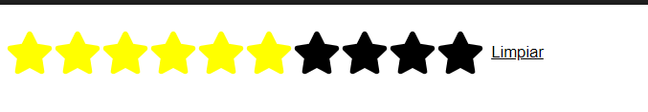

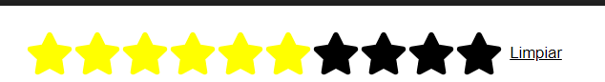

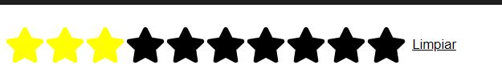

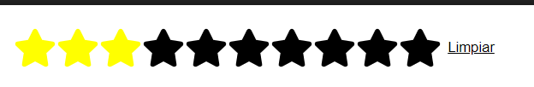



* + Luego de click en limpiar

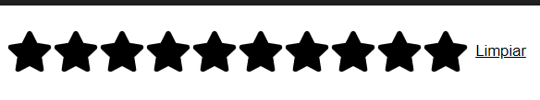

1. **Crear un carrusel de imágenes**

* Crear un carrusel que muestre varias imágenes
* Utilizar esta API de imágenes

<https://picsum.photos/v2/list?page=2&limit=100>

 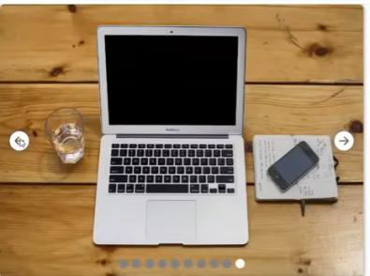

* Utilizar la libraría para imágenes (icon start)

npm install react-icons --save

import { BsArrowLeftCircleFill, BsArrowRightCircleFill } from "react-icons/bs";

* Código
* index.js

import React, { useEffect, useState } from "react";

import { BsArrowLeftCircleFill, BsArrowRightCircleFill } from "react-icons/bs";

import "./styles.css";

export const ImageSlider = () => {

  const [images, setImages] = useState(null);

  const [loading, setLoading] = useState(true);

  const [error, setError] = useState(false);

  useEffect(() => {

    const getListData = async () => {

      try {

        const pageRd = Math.floor(Math.random() * 50) + 3;

        const limitRd = Math.floor(Math.random() * 10) + 5;

        const response = await fetch(

          "https://picsum.photos/v2/list?page=" + pageRd + "&limit=" + limitRd

        );

        const resJson = await response.json();

        const list = resJson.map((item, index) => ({

          key: item.id,

          id: index,

          url: item.download_url,

          selected: false,

        }));

        list[0].selected = true;

        setImages(list);

        setLoading(false);

      } catch (err) {

        console.log("[ERROR]: ", err);

        setError(true);

      }

    };

    if (loading) {

      setError(false);

      getListData();

    }

  }, [loading]);

  const handlePrevious = () => {

    const image = images.find((item) => item.selected);

    if (image.id === 0) {

      return;

    }

    updateImage(image.id - 1);

  };

  const handleNext = () => {

    const image = images.find((item) => item.selected);

    if (image.id === images.length - 1) {

      return;

    }

    updateImage(image.id + 1);

  };

  const updateImage = (id) => {

    let currentData = [...images];

    currentData = currentData.map((item) => {

      if (item.id === id) {

        item.selected = true;

      } else {

        item.selected = false;

      }

      return item;

    });

    setImages(currentData);

  };

  if (error) {

    return <div>Error Cargando datos. Intente nuevamente...!</div>;

  }

  if (loading) {

    return <div>Cargando datos. Favor espere...!</div>;

  }

  return (

    <div className="container">

      <div className="area">

        <BsArrowLeftCircleFill

          className="arrow arrow-left"

          onClick={handlePrevious}

        />

        {images &&

          images.map((image) => (

            <img

              key={image.id}

              src={image.url}

              alt={image.url}

              width="100%"

              height="100%"

              className={image.selected ? "image" : "hideImage"}

            />

          ))}

        <BsArrowRightCircleFill

          className="arrow arrow-right"

          style={{ right: "10px" }}

          onClick={handleNext}

        />

        <div className="circle-container">

          {images &&

            images.map((item) => (

              <div

                key={item.id}

                className={item.selected ? "cicle-selected" : "cicle"}

              ></div>

            ))}

        </div>

        <div className="button-container">

          <button onClick={() => setLoading(true)} className="button">

            Consultar

          </button>

        </div>

      </div>

    </div>

  );

};

* styles.css

.container {

    width: 100vw;

    height: 100vh;

}

.area {

    position: relative;

    width: 45vw;

    height: 75vh;

    margin: 5px;

}

.image {

    color: white;

    cursor: pointer;

    border-radius: 0.5rem;

    box-shadow: 0px 0px 7px #666;

  }

  .hideImage {

    display: none;

  }

  .arrow {

    position: absolute;

    top: 50%;

    transform: translateY(-50%);

    cursor: pointer;

    color: #fff;

    filter: drop-shadow(0px 0px 5px #555);

  }

  .arrow-left {

    left: 1rem;

  }

  .arrow-right {

    right: 1rem;

  }

  .circle-container {

    display: flex;

    bottom: 1rem;

    flex-direction: row;

    position: absolute;

    justify-content: center;

    align-items: center;

    width: 100%;

  }

  .cicle {

    width: 10px;

    height: 10px;

    border-radius: 50px;

    background-color: grey;

    margin: 2px;

  }

  .cicle-selected {

    width: 10px;

    height: 10px;

    border-radius: 50px;

    background-color: white;

    margin: 2px;

  }

  .button-container {

    display: flex;

    justify-content: center;

    align-content: center;

    width: 100%;

    margin-top: 0.5rem;

  }

  .button {

    width: 90%;

  }

* Salida

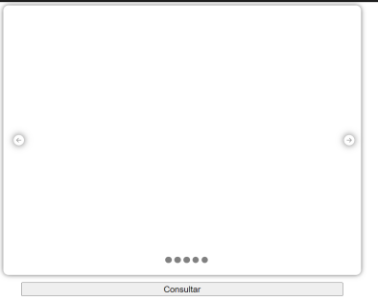 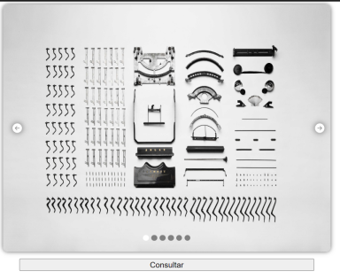 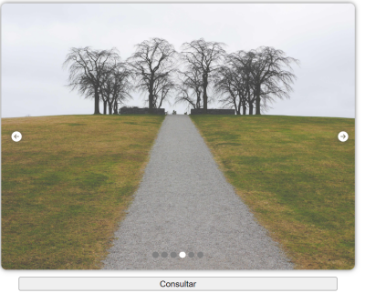

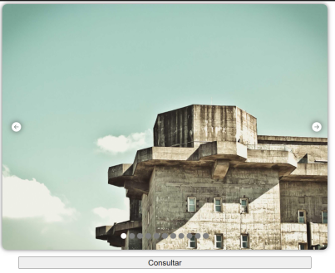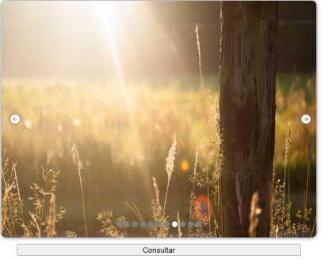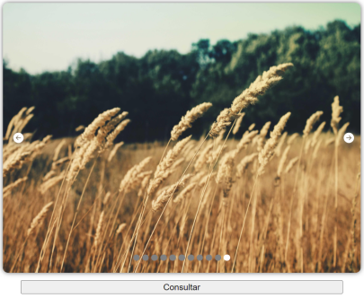

1. **Crear una App que permita cargar imágenes “infinitamente”**

* Utilizar el siguiente link en pasos de 20 en 20

> <https://dummyjson.com/products?limit=20&skip=>

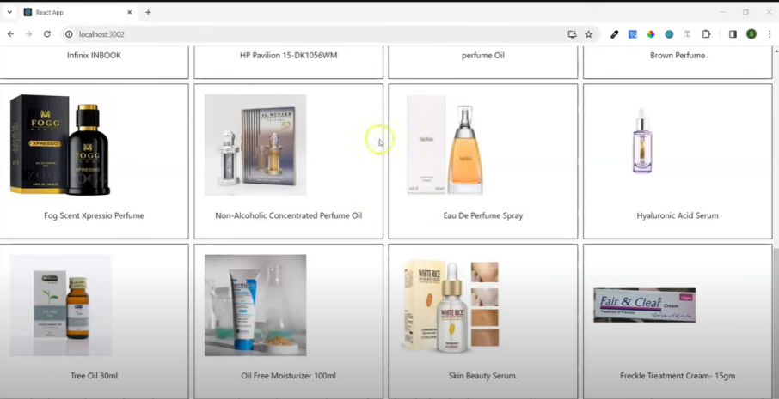

* Cuenta con un botón que debe agregar 20 imágenes adicionales en cada caso hasta llegar a 100

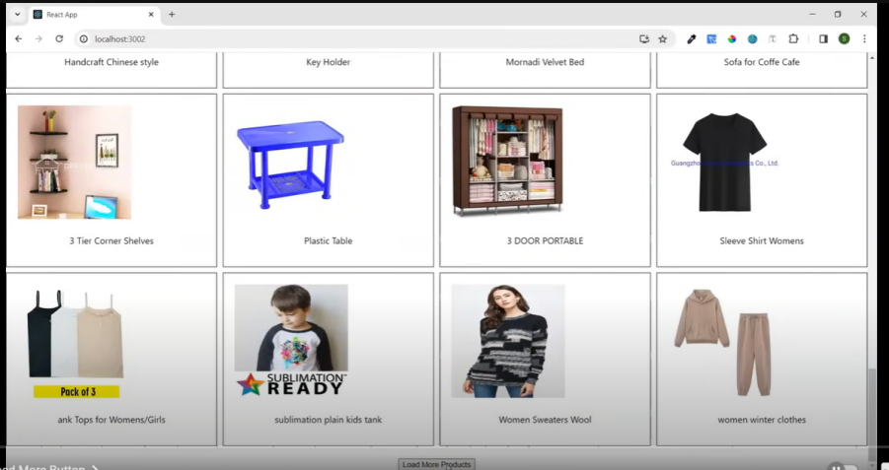

* + Luego de 100 imagenes el boton debe desactivarse.
* Código
* index.js

import React, { useEffect, useState } from "react";

import "./styles.css";

export const LoadMoreData = () => {

  const [images, setImages] = useState([]);

  const [count, setCount] = useState(0);

  const [loading, setLoading] = useState(true);

  useEffect(() => {

    const getImages = async () => {

      try {

        const response = await fetch(

          "https://dummyjson.com/products?limit=20&skip=" + count

        );

        const resJson = await response.json();

        const data = resJson.products.map((item) => ({

          key: item.id,

          id: item.id,

          url: item.images[0],

        }));

        setImages((prevImages) => {

          // El uso de React.StrictMode me esta duplicando la data

          if (prevImages.length !== 0 && prevImages.length !== count) {

            return prevImages;

          }

          return [...prevImages, ...data];

        });

        setLoading(false);

      } catch (error) {

        console.log("[ERROR]: ", error);

      }

    };

    getImages();

  }, [count]);

  const handleGetMoreImages = () => {

    setCount((prevCount) => prevCount + 20);

  };

  if (loading) {

    return <div className="loading">Cargando imágenes. Por favor espere.</div>;

  }

  return (

    <div className="container">

      <div className="grid-container">

        {images.map((image) => (

          <img

            key={image.id}

            src={image.url}

            alt={`Diapositiva ${image.id}`}

            className="image"

          />

        ))}

      </div>

      <div className="button-area">

        <button onClick={handleGetMoreImages} disabled={count >= 100}>

          {count >= 100

            ? "Has llegaqdo al tope de productos"

            : "Cargar Productos"}

        </button>

      </div>

    </div>

  );

};

* styles.css

.container {

    width: 100vw;

    height: 100vh;

}

.loading {

    background-color: rgb(157, 157, 251);

    color: blue;

    text-align: center;

    width: 99%;

}

.grid-container {

    display: flex;

    justify-content: space-around;

    flex-wrap: wrap;

    gap: 0.5rem;

    width: 99%;

}

.image {

    width: 18rem;

    height: 15rem;

    border: 1px solid grey;

}

.button-area {

    display: flex;

    width: 100%;

    justify-content: center;

    align-items: center;

    margin-top: 1rem;

}

* Salida

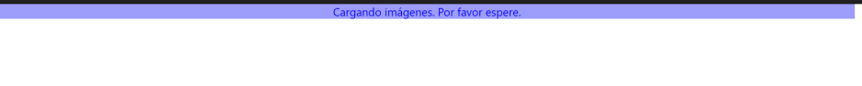

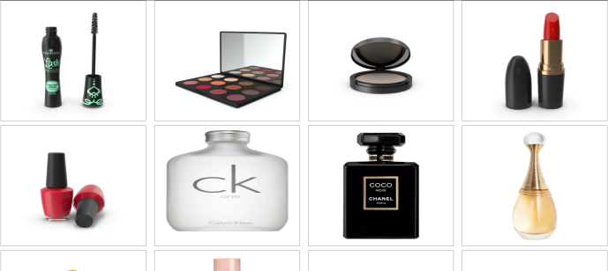

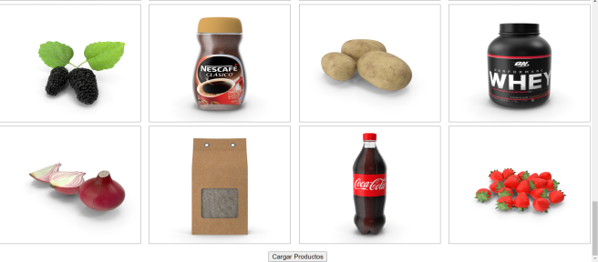

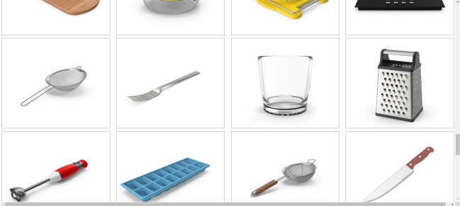

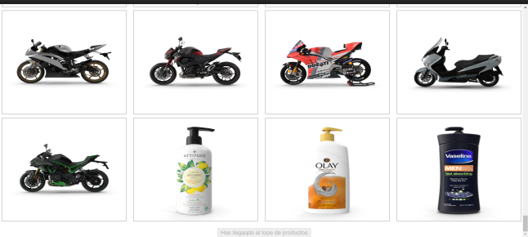

1. **Menú de opciones**

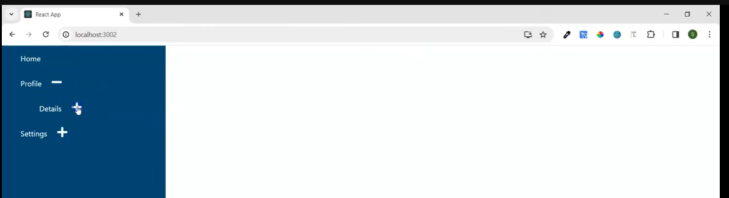

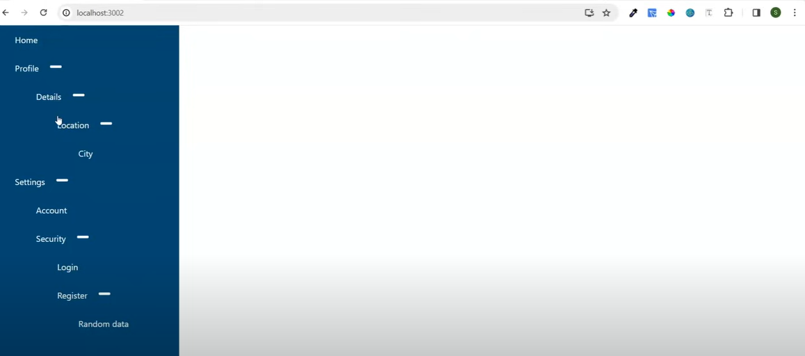

* Data Json de entrada

menus = [

{

label: "Home",

to: "/",

},

{

label: "Profile",

to: "/profile",

children: [

{

label: "Details",

to: "details",

children: [

{

label: "Location",

to: "location",

children: [

{

label: "City",

to: "city",

},

],

},

],

},

],

},

{

label: "Settings",

to: "/settings",

children: [

{

label: "Account",

to: "account",

},

{

label: "Security",

to: "security",

children: [

{

label: "Login",

to: "login",

},

{

label: "Register",

to: "register",

children : [

{

label : 'Random data',

to : ''

}

]

},

],

},

],

},

];

* Uso de imágenes

import {FaMinus, FaPlus} from 'react-icons/fa'

* Código
  + index.js

import React from "react";

import { menus } from "./data";

import "./styles.css";

import { MenuList } from "./MenuList";

export const TreeView = () => {

  return (

    <div className="container">

      <div className="menu">

        <MenuList list={menus} />

      </div>

      <div className="body">Body</div>

    </div>

  );

};

* MenuList.js

import React from "react";

import { MenuItem } from "./MenuItem";

export const MenuList = ({ list } = []) => {

  return (

    <ul className="list-ul">

      {list && list.length > 0

        ? list.map((item, index) => <MenuItem key={index} item={item} />)

        : null}

    </ul>

  );

};

* MenuItem.js

import React, { useState } from "react";

import { MenuList } from "./MenuList";

import { FaMinus, FaPlus } from "react-icons/fa";

export const MenuItem = ({ item }) => {

  const [show, setShow] = useState(false);

  const handleSetShow = () => {

    setShow((prevShow) => !prevShow);

  };

  const controlChildren = () => {

    if (item.children) {

      if (item.children.length && show) {

        return (

          <FaMinus onClick={handleSetShow} className="item-icon" size={15} />

        );

      }

      return <FaPlus onClick={handleSetShow} className="item-icon" size={15} />;

    }

    return "";

  };

  return (

    <li>

      <div className="item-container">

        <p>{item.label}</p>

        {controlChildren()}

      </div>

      {item.children && item.children.length > 0 && show ? (

        <MenuList list={item.children} />

      ) : null}

    </li>

  );

};

* styles.css

.container {

    display: flex;

    width: 100vw;

    height: 100vh;

}

.menu {

    background-color: #0047AB;

    color: white;

    width: 25%;

    overflow-y: auto;

}

.body {

    width: 75%;

}

.list-ul {

    list-style-type: none;

}

.item-container {

   display: flex;

}

.item-icon {

    padding-left: 1rem;

    align-self: center;

    cursor: pointer;

}

* Salida:

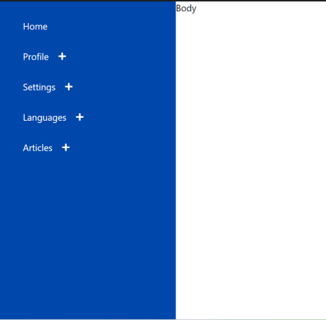 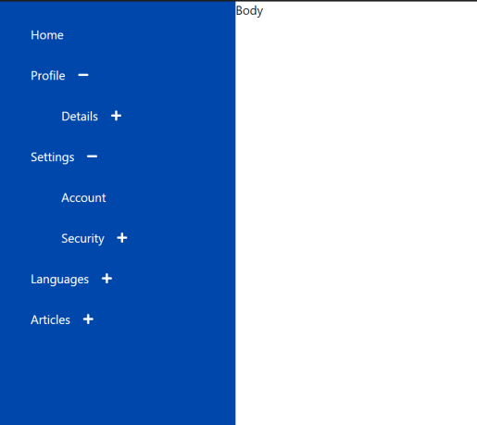

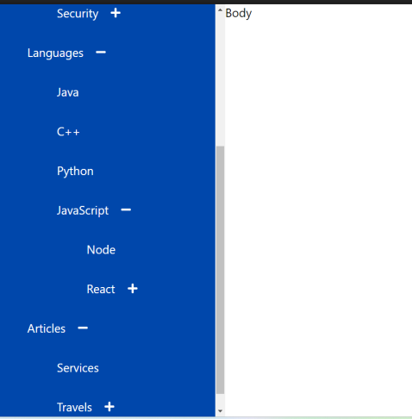

1. **Crear un código QR dando un texto**

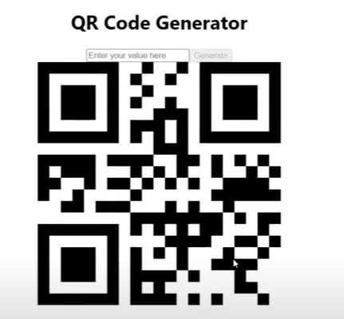

Generar un código QR dado el texto de entrada. Debe utilizar la librería

> npm install react-qr-code

* Código
  + index.js

import React, { useState } from "react";

import QRCode from "react-qr-code";

import "./styles.css";

export const QRCodeGenerator = () => {

  const [name, setName] = useState("");

  const [qr, setQr] = useState(null);

  const generarQR = () => {

    if (name.length > 0) {

      setQr(<QRCode value={name} />);

    }

  };

  return (

    <div className="container">

      <h2>QR Code Generator</h2>

      <div>

        <input

          name="name"

          value={name}

          onChange={(e) => setName(e.target.value)}

        />

        <button onClick={generarQR}>Generar</button>

      </div>

      <div className="qr-area">{qr}</div>

    </div>

  );

};

* + styles.css

.container {

    display: flex;

    width: 100vw;

    height: 100vh;

    flex-direction: column;

    align-items: center;

}

.qr-area {

    margin-top: 1rem;

}

* Salida

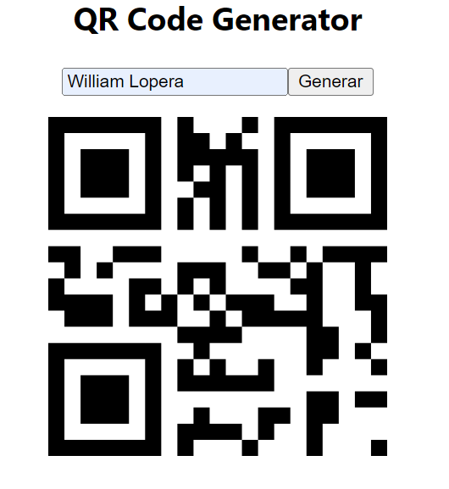 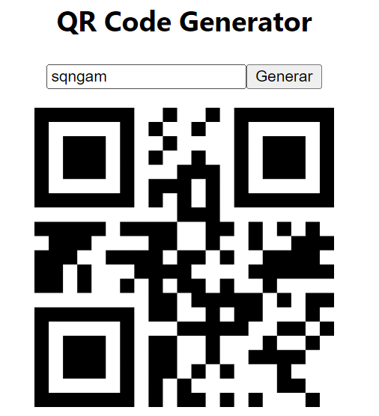

1. **Crear *useState* para cambiar fondo de oscuro (dark) <--> claro (light)**

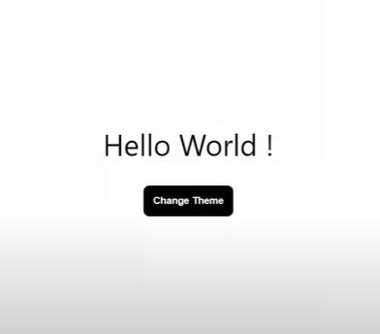 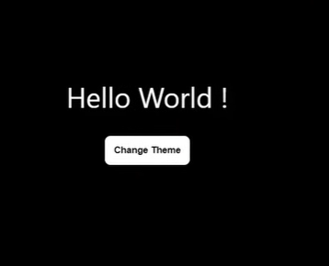

* Crear un *useState* para cambiar la pantalla de claro a oscuro o viceversa. Almacenar el valor en el *LocalStorage*.
* Código
  + index.js

import React from "react";

import { useChangeTheme } from "./useChangeTheme";

import "./styles.css";

export const LightDarkMode = () => {

  const [theme, setTheme] = useChangeTheme("theme", "light");

  const handleTheme = () => {

    setTheme((prevTheme) => (prevTheme === "light" ? "dark" : "light"));

  };

  return (

    <div className="container" data-theme={theme}>

      <p className="text">Hola Mundo!</p>

      <div className="button-container">

        <button className="button" onClick={handleTheme}>

          Cambiar a {theme === "dark" ? "claro" : "oscuro"}

        </button>

      </div>

    </div>

  );

};

* + useChangeTheme.js

import { useEffect, useState } from "react";

const init = (key, initValue) => {

  try {

    const valueStorage = localStorage.getItem(key);

    return valueStorage ? JSON.parse(valueStorage) : initValue;

  } catch (err) {

    console.log("[Error]: Problema al consultar el localStorage");

  }

};

export const useChangeTheme = (key, initValue) => {

  // Inicializa valor

  const [value, setValue] = useState(init(key, initValue));

  // Actualiza el valor al cambiar el tema

  useEffect(() => {

    localStorage.setItem(key, JSON.stringify(value));

  }, [key, value]);

  return [value, setValue];

};

* + styles.css

:root{

    --background: white;

    --text-primary: black;

    --background-button: black;

    --color-button: white

}

[data-theme="dark"] {

    --background: black;

    --text-primary: white;

    --background-button: white;

    --color-button: black

}

.container {

    display: flex;

    align-content: center;

    justify-content: center;

    flex-direction: column;

    align-items: center;

    width: 100vw;

    height: 100vh;

    background-color: var(--background);

}

.text {

    height: 1.5rem;

    font-size: 2rem;

    color:var(--text-primary)

}

.button-container{

    padding-top: 0.5rem;

    border: none;

}

.button {

    width: 10vw;

    height: 10vh;

    border-radius: 5px;

    border: none;

    background-color: var(--background-button) ;

    color: var(--color-button);

    font-weight: bold;

    font-size: 12px;

}

* Salida

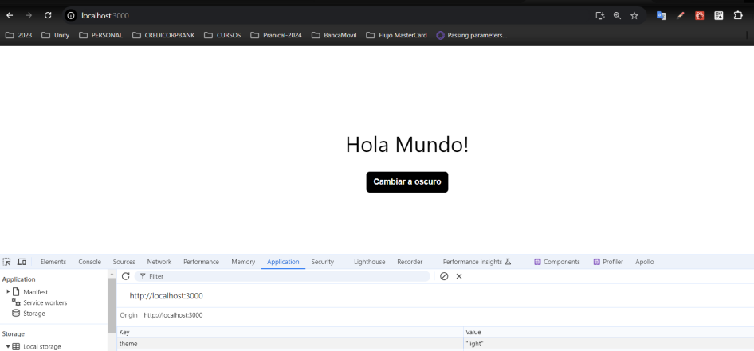

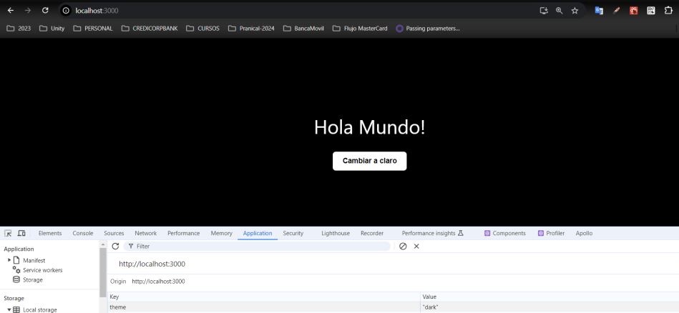

1. **Aplicación para avanzar (scroll) de una vista e indicar su avance a medida que se avance en en scroll.**

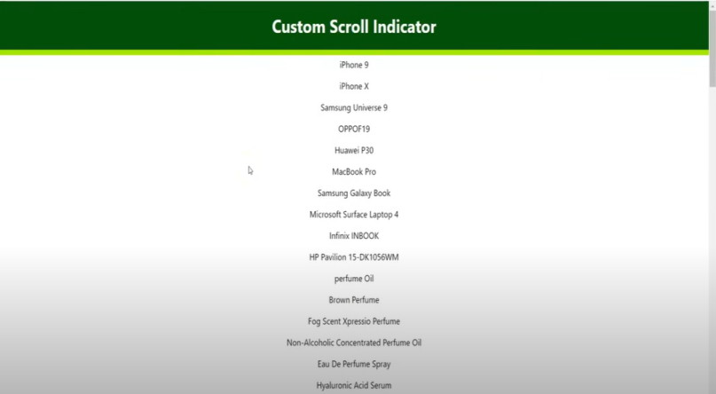

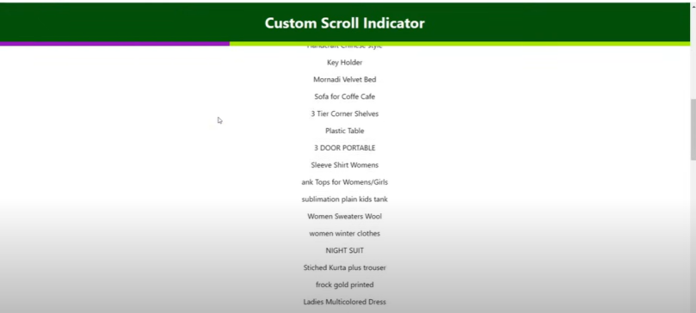

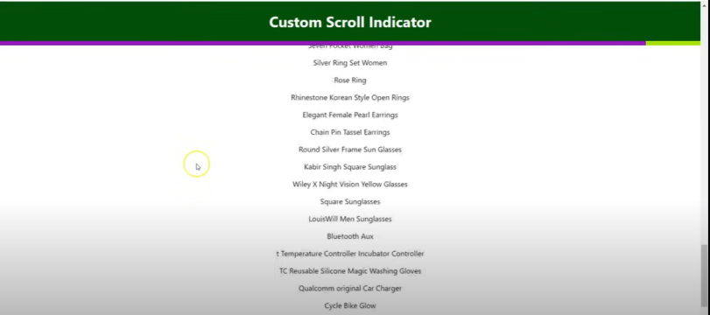

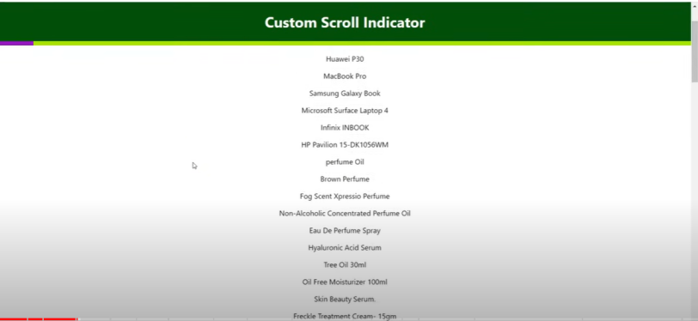

* Datos:

> https://dummyjson.com/products?limit=100

* Código
  + index.js

import React, { useEffect, useState } from "react";

import "./styles.css";

export const ScrollIndicator = () => {

  const [data, setData] = useState([]);

  const [percentage, setPercentage] = useState(0);

  useEffect(() => {

    const getData = async () => {

      const response = await fetch("https://dummyjson.com/products?limit=100");

      const resJson = await response.json();

      setData(

        resJson.products.map((item) => ({

          key: item.id,

          title: item.title,

        }))

      );

    };

    getData();

  }, []);

  useEffect(() => {

    window.addEventListener("scroll", handleScrollPercentage);

    return () => window.removeEventListener("scroll", () => {});

  }, []);

  const handleScrollPercentage = () => {

    const scrollTop = document.documentElement.scrollTop; // Cantidad de píxeles desplazados

    const scrollHeight = document.documentElement.scrollHeight; // Altura total del documento

    const clientHeight = document.documentElement.clientHeight; // Altura del viewport (pantalla)

    // Calcular el porcentaje de scroll

    const scrollPercent = (scrollTop / (scrollHeight - clientHeight)) * 100;

    console.log("scrollPercent:", parseInt(Math.round(scrollPercent)));

    setPercentage(parseInt(Math.round(scrollPercent)));

  };

  return (

    <div className="container">

      <div className="title">{`Indicador de avance: ${percentage}%`}</div>

      <div className="advance">

        <div

          style={{

            width: `${percentage}%`,

            backgroundColor: "#8b02b5",

          }}

        ></div>

      </div>

      <div className="data">

        {data.map((item) => (

          <p key={item.key}>{item.title}</p>

        ))}

      </div>

    </div>

  );

};

* + styles.css

.container {

    display: flex;

    width: 100vw;

    height: 100vh;

    flex-direction: column;

}

.title {

    display:flex;

    justify-content: center;

    align-items: center;

    background-color: #075b0a;

    font-size: 25px;

    font-weight: bold;

    color: white;

    width: 100%;

    height: 3rem;

    position: fixed;

}

.advance {

    display:flex;

    background-color: #aaf900;

    width: 100%;

    height: 0.5rem;

    margin-top: 3rem;

    position: fixed;

}

.data {

    align-self: center;

}

.percentage {

    font-size: 22px;

    font-weight: bold;

}

* Salida

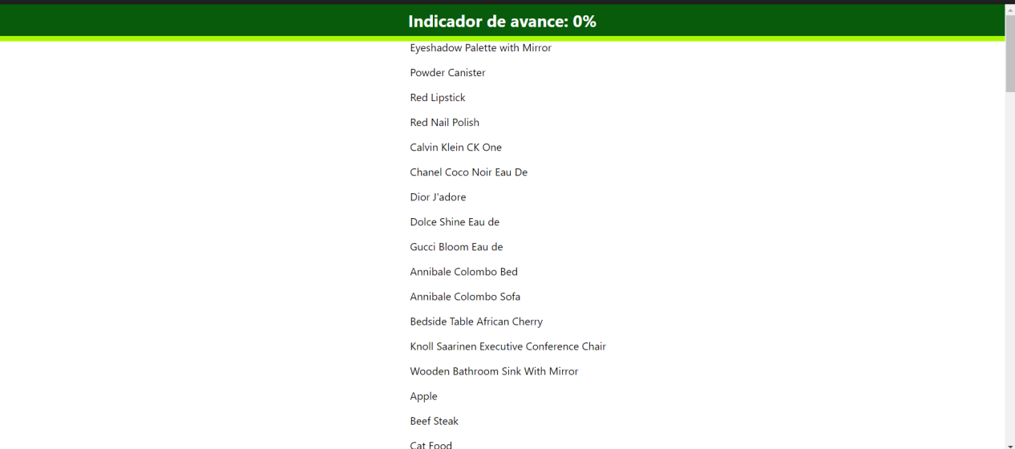

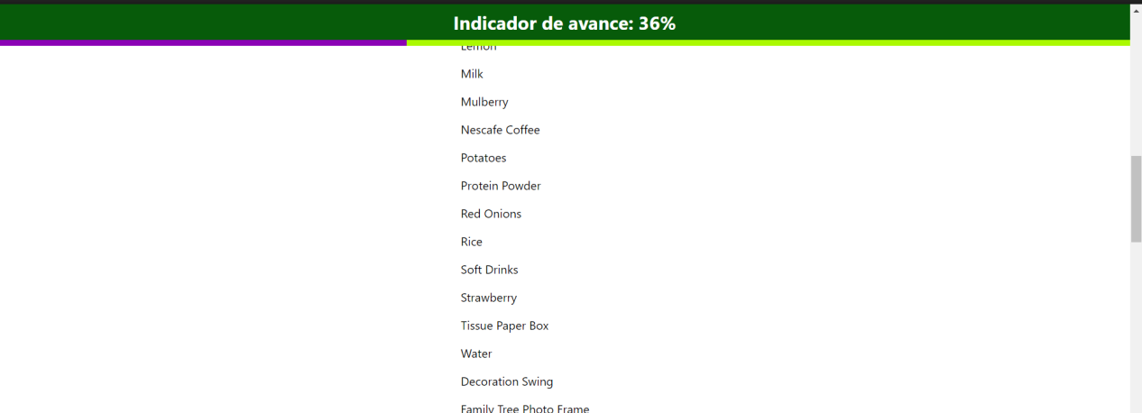

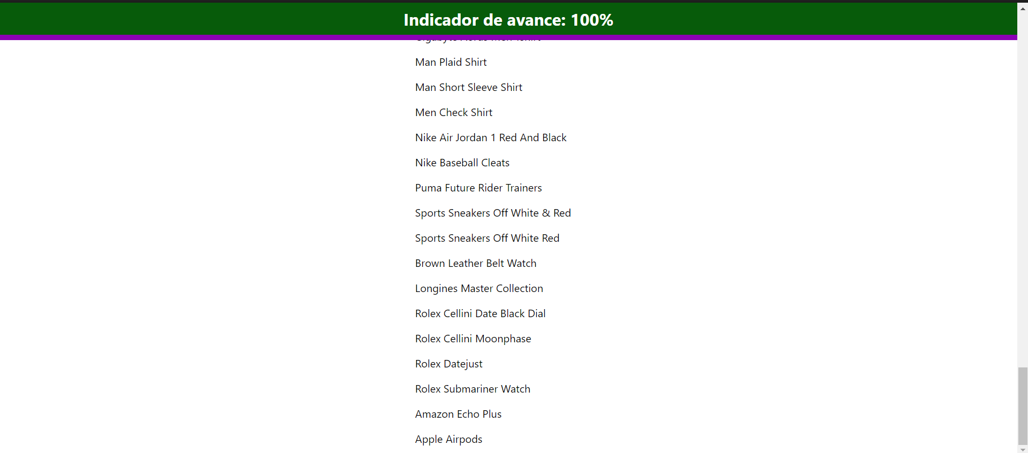

* Regresando el scroll

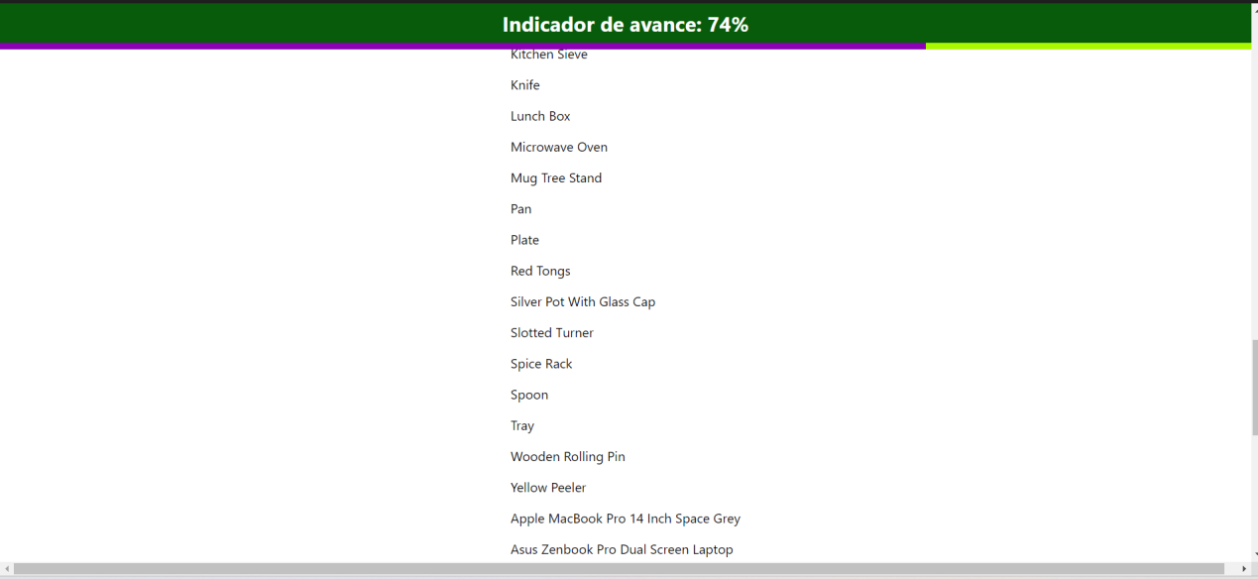

1. **Crear manejo de tabs**

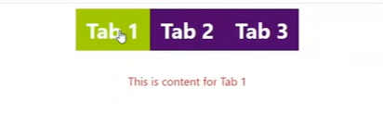

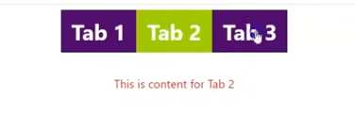

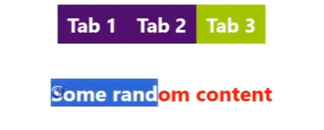

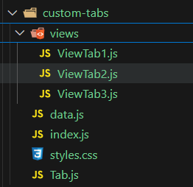

* Código
  + index.js

import React, { useState } from "react";

import { data } from "./data";

import { ViewTab1 } from "./views/ViewTab1";

import { ViewTab2 } from "./views/ViewTab2";

import { ViewTab3 } from "./views/ViewTab3";

import { Tab } from "./Tab";

import "./styles.css";

export const CustomTabs = () => {

  //const [context, setContext] = useState(<ViewTab1 />);

  const [currentId, setCurrentId] = useState(1);

  const getContext = (id) => {

    const filter = data.filter((item) => item.id === id)[0];

    switch (filter.path) {

      case "/view/tab1":

        return <ViewTab1 />;

      case "/view/tab2":

        return <ViewTab2 />;

      case "/view/tab3":

        return <ViewTab3 />;

      default:

        return null;

    }

  };

  return (

    <div className="container">

      <div className="header">

        {data.map(({ id, name }) => (

          <Tab

            key={id}

            id={id}

            name={name}

            setCurrentId={() => setCurrentId(id)}

            seleted={id === currentId}

          />

        ))}

      </div>

      <div className="body">{getContext(currentId)}</div>

    </div>

  );

};

* + Tab.js

import React from "react";

import "./styles.css";

export const Tab = ({ id, name, setCurrentId, seleted }) => {

  return (

    <div

      className={`tab ${seleted ? "tab-selected" : "tab-not-selected"}`}

      onClick={() => setCurrentId(id)}

    >

      {name}

    </div>

  );

};

* ViewTab1.js

import React from "react";

import "../styles.css";

export const ViewTab1 = () => {

  return (

    <div className="view-container">

      <h1>Ventana principal TAB UNO - 1</h1>

      <hr />

    </div>

  );

};

* ViewTab2.js

import React from "react";

export const ViewTab2 = () => {

  return (

    <div className="view-container">

      <h1>Este es el contenido del TAB DOS - 2</h1>

      <hr />

    </div>

  );

};

* ViewTab3.js

import React from "react";

export const ViewTab3 = () => {

  return (

    <div className="view-container">

      <h1 style={{ color: "red", fontWeight: "bold" }}>

        Algun valor para el TAB TRES - 3

      </h1>

      <hr />

    </div>

  );

};

* + styles.css

.container {

    display: flex;

    flex-direction: column;

    width: 100vw;

    height: 100vh;

}

.header {

    display: flex;

    flex-direction: row;

    background-color: rgb(22, 22, 236);

    height: 8%;

    justify-content: center;

}

.body {

    display: flex;

    background-color: rgb(191, 246, 246);

    justify-content: center;

    width: 100%;

    height: 100%;

}

.tab {

    cursor: pointer;

    width: 6rem;

    height: 2rem;

    align-content: center;

    align-self: center;

    text-align: center;

    font-weight: bold;

}

.tab-not-selected {

    color: white;

    background-color: rgb(108, 48, 163);

}

.tab-selected {

    color: black;

    background-color: greenyellow;

}

.tab:hover {

    color: black;

    background-color: rgb(214, 203, 223);

}

.view-container {

     width: 100%;

     text-align: center

}

* Salida

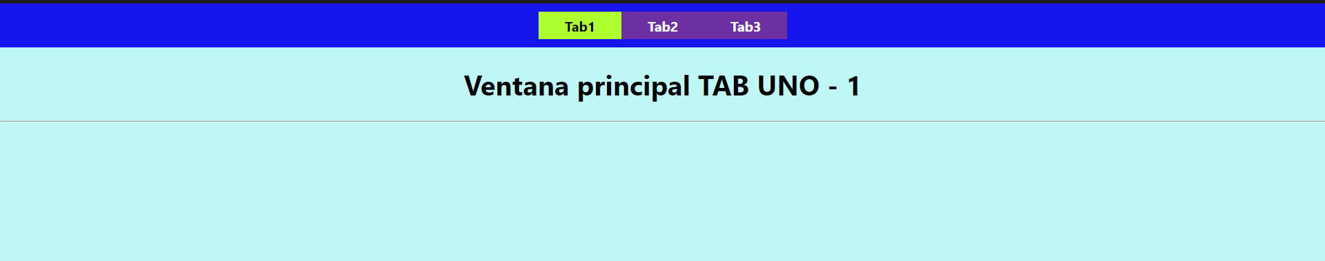

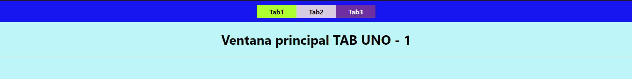

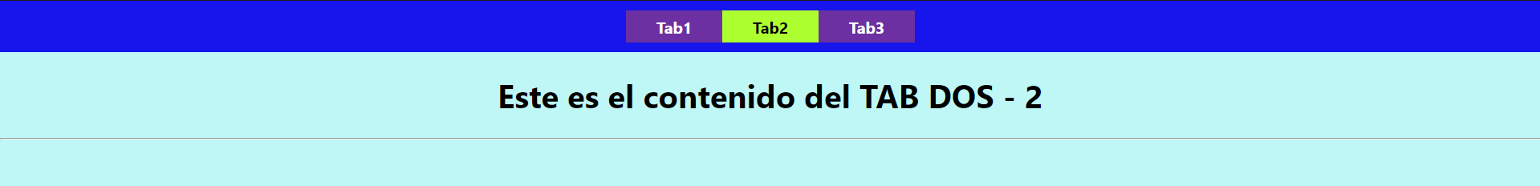

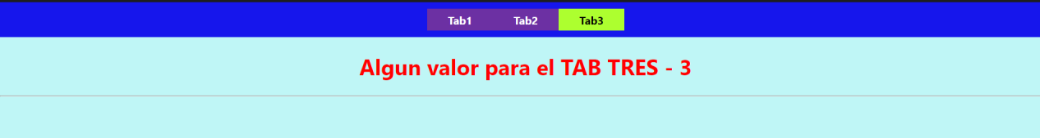

1. **Crear una ventana modal**



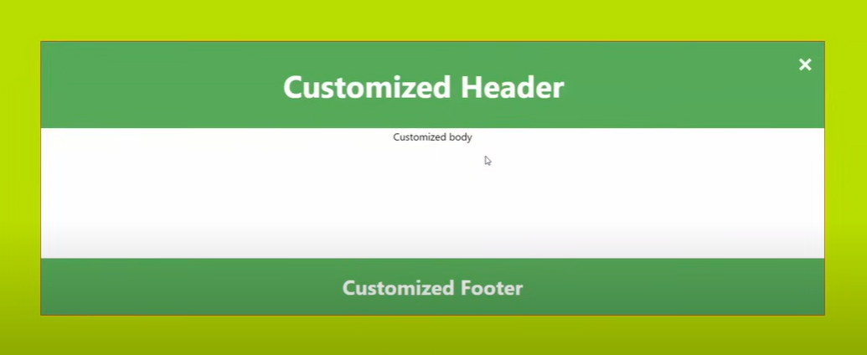

* **Se va a utilizar @keyframes.** (Animación sobre la pantalla)

La regla arroba @keyframes permite a los autores controlar los pasos intermedios en una secuencia de animación CSS mediante el establecimiento de keyframes (o puntos de trayectoria) a lo largo de la secuencia de animación que debe ser alcanzado por determinados puntos durante la animación. Esto le da un control más específico sobre los pasos intermedios de la secuencia de animación que se obtiene al dejar que el navegador maneje todo automáticamente.

Para utilizar keyframes, se crea una regla de @keyframes con un nombre que es utilizada por la propiedad [animation-name](https://developer.mozilla.org/es/docs/Web/CSS/animation-name) para que coincida con una animación de keyframe a su lista. Cada regla @keyframes contiene una lista de estilo de selectores de keyframe, cada una de los cuales está compuesto de un porcentaje a lo largo de la animación en la que se produce el keyframe así como un bloque que contiene la información de estilo para ese keyframe.

Puede listar los keyframes en cualquier orden, éstos serán tratados en el orden en que los porcentajes especificados indican que debe ocurrir.

## [Sintaxis](https://developer.mozilla.org/es/docs/Web/CSS/@keyframes" \l "sintaxis)

@keyframes <identifier> {

[ [ from | to | <percentage> ] [, from | to | <percentage> ]* block ]*

}

* Código
  + index.js

import React, { useState } from "react";

import "./styles.css";

import { Modal } from "./Modal";

export const CustomModalPopup = () => {

  const [showModal, setShowModal] = useState(false);

  const Header = () => {

    return <h1 className="header">Cabecera Personalizada</h1>;

  };

  const Body = () => {

    return <p className="body">Cuerpo de la Modal</p>;

  };

  const Footer = () => {

    return <h3 className="footer">Pie de Página Personalizada</h3>;

  };

  return (

    <div className="container">

      <button className="button" onClick={() => setShowModal(true)}>

        Abrir Ventana Modal

      </button>

      <Modal

        show={showModal}

        onClose={setShowModal}

        header={<Header />}

        footer={<Footer />}

      >

        {<Body />}

      </Modal>

    </div>

  );

};

* + Modal.js

import React from "react";

import "./styles.css";

export const Modal = ({ show, onClose, header, footer, children }) => {

  if (!show) {

    return null;

  }

  return (

    <div className="modal-overlay">

      <div className="modal-context">

        <div className="modal-header">

          <div className="modal-header-title">{header}</div>

          <div className="modal-close" onClick={() => onClose(false)}>

            x

          </div>

        </div>

        <div className="modal-body">{children}</div>

        <div className="modal-footer">{footer}</div>

      </div>

    </div>

  );

};

* + styles.css

.container {

    display: flex;

    flex-direction: column;

    align-items: center;

    width: 100vw;

    height: 100vh;

}

.button {

    margin-top: 2rem;

}

.header {

     color: white;

     font-weight: bold

}

.body {

    font-weight: 400;

}

.footer {

     color: white;

     font-weight: bold

}

.modal-overlay {

    position: fixed;

    top: 0;

    left: 0;

    width: 100vw;

    height: 100vh;

    background-color: rgba(185, 240, 5, 0.5);

    display: flex;

    justify-content: center;

    align-items: center;

    z-index: 1;

}

.modal-context {

    display: flex;

    flex-direction: column;

    align-items: center;

    align-content: center;

    width: 50%;

    border: 1px solid black;

    margin-top: 2rem;

    position: relative;

    /* animation-name: animateModal; */

    /* animation-duration: 0.5s; */

    animation: animateModal 0.9s ease-out; /* Aplica la animación */

}

.modal-header {

    display: flex;

    background-color: #5cb85c;

    width: 100%;

    height: 100px;

    justify-content: space-evenly;

}

.modal-header-title {

    background-color: #5cb85c;

    justify-content: center;

    align-items: center;

    width: 96%;

    height: 80px;

    text-align: center;

}

.modal-close {

    color: white;

    width: 4%;

    height: 80px;

    text-align: center;

    font-size: 20px;

    font-weight: bold;

}

.modal-body {

    width: 100%;

    height: 200px;

    text-align: center;

    background-color: white;

}

.modal-footer {

    background-color: #5cb85c;

    width: 100%;

    height: 50px;

    text-align: center;

}

/* Animacion

    La regla arroba @keyframes permite a los autores controlar los pasos intermedios en una secuencia de animación CSS

    mediante el establecimiento de keyframes (o puntos de trayectoria) a lo largo de la secuencia de animación que debe

    ser alcanzado por determinados puntos durante la animación. Esto le da un control más específico sobre los pasos

    intermedios de la secuencia de animación que se obtiene al dejar que el navegador maneje todo automáticamente.

    Para utilizar keyframes, se crea una regla de @keyframes con un nombre que es utilizada por la propiedad animation-name

    para que coincida con una animación de keyframe a su lista. Cada regla @keyframes contiene una lista de estilo de selectores

    de keyframe, cada una de los cuales está compuesto de un porcentaje a lo largo de la animación en la que se produce el keyframe

    así como un bloque que contiene la información de estilo para ese keyframe.

    Puede listar los keyframes en cualquier orden, éstos serán tratados en el orden en que los porcentajes especificados indican que debe ocurrir.

    from: El modal comienza 200 píxeles por encima de su posición final y con una opacidad de 0 (invisible).

    to: El modal termina en su posición normal (top: 0) y con opacidad 1 (completamente visible).

    animation: animateModal 0.9s ease-out;: Esta propiedad aplica la animación al modal cuando se abre.

    La animación durará 0.9 segundos con una curva de aceleración ease-out, lo que significa que comenzará rápido y se desacelerará al final.

*/

@keyframes animateModal {

    from {

      top: -200px;

      opacity: 0;

    }

    to {

      top: 0;

      opacity: 1;

    }

  }

* Salida



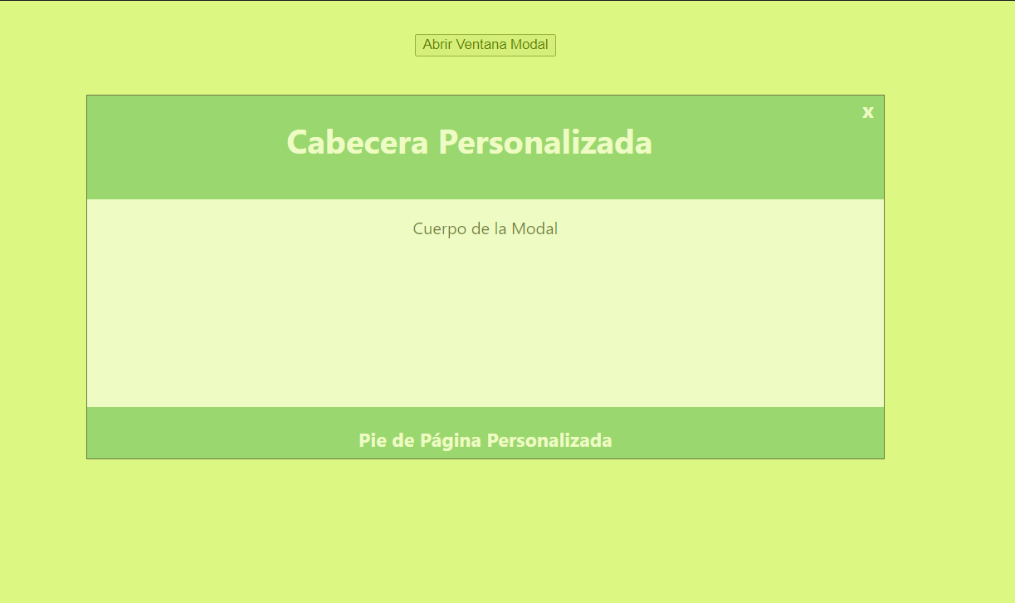

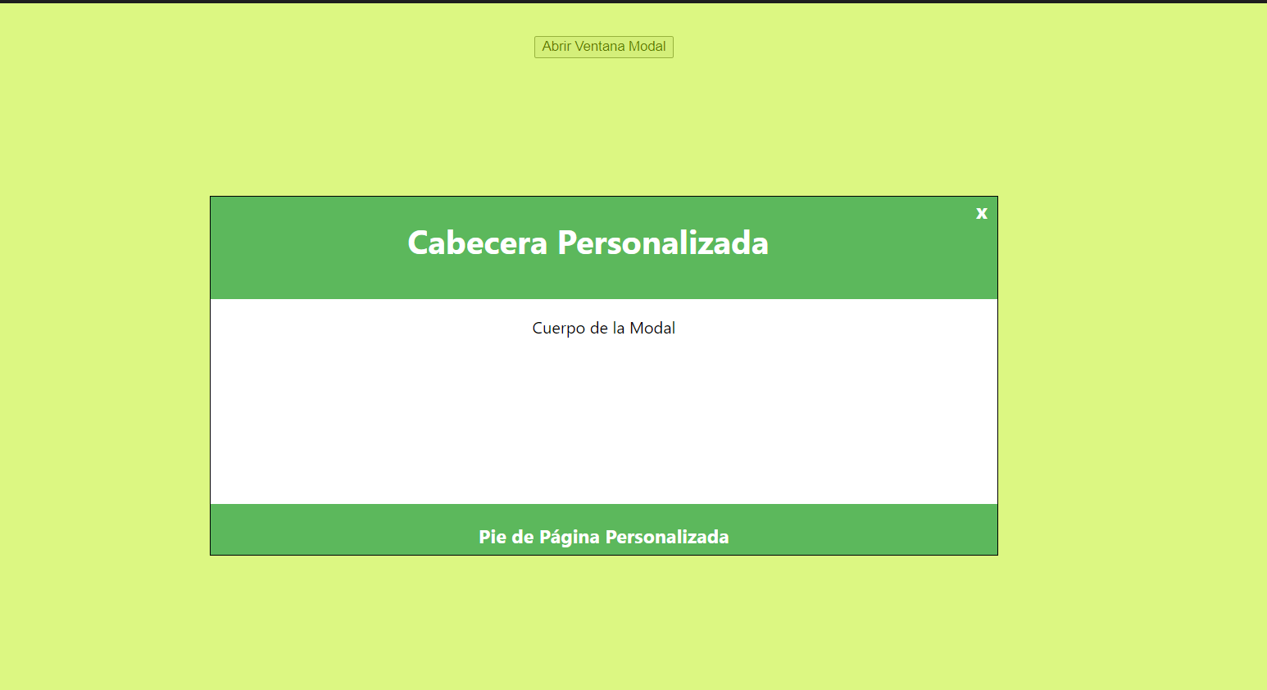

* Click sobre la ‘X‘ para cerrar la modal

1. **Buscador de Perfiles de Github**



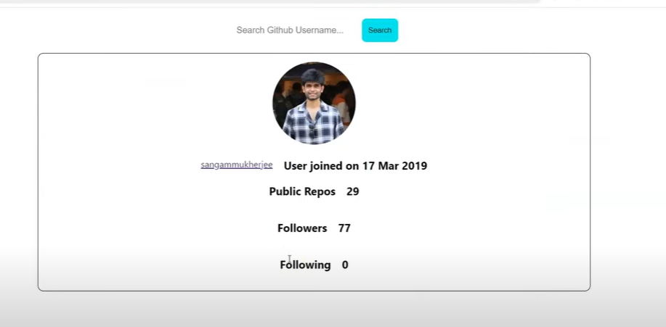

Click en link del github del usuario consultado

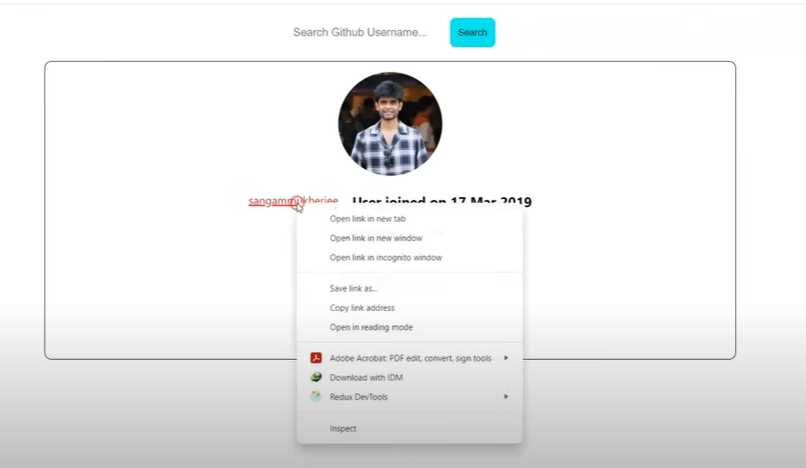

Muestra el Github del usuario

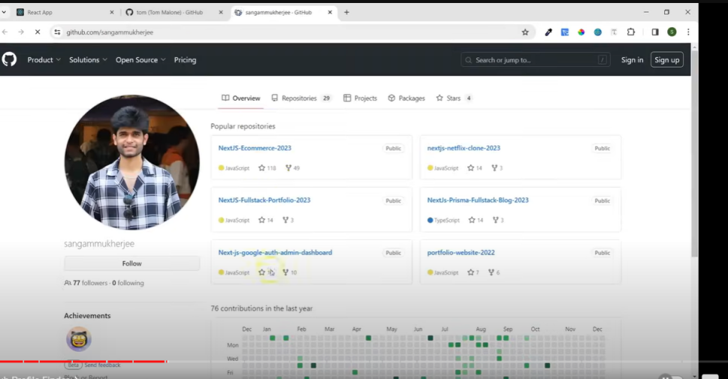

* Uso de Api de Github

> <https://api.github.com/users/${userName}>

* Ejemplo de consumo de API

> [https://api.github.com/users/wlopera](https://api.github.com/users/${userName})

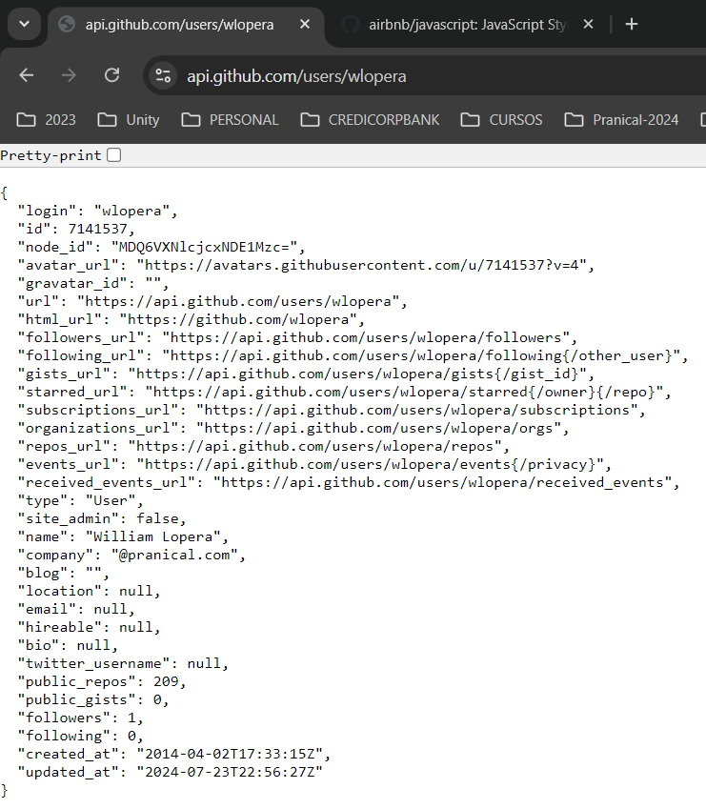

* Código
  + index.js

import React, { useState } from "react";

import { getFormatDate } from "./util";

import { User } from "./User";

import "./styles.css";

export const GithubProfileFinder = () => {

  const [username, setUsername] = useState("");

  const [userData, setUserData] = useState();

  const findUser = async () => {

    try {

      if (username.length === 0) {

        return;

      }

      const response = await fetch("https://api.github.com/users/" + username);

      const resJson = await response.json();

      setUserData({

        login: resJson.login,

        name: username,

        avatarUrl: resJson.avatar_url,

        followers: resJson.followers,

        following: resJson.following,

        publicRepos: resJson.public_repos,

        createdDate: getFormatDate(resJson.created_at),

      });

      setUsername("");

    } catch (err) {

      console.log(

        "[ERROR]: Problema consultando el github. Intente mas tarde.!"

      );

    }

  };

  return (

    <div className="container">

      <div>

        <input

          type="text"

          value={username}

          onChange={(e) => setUsername(e.target.value)}

          className="input"

          placeholder="Nombre Github..."

        />

        <button className="button" onClick={findUser}>

          Buscar

        </button>

      </div>

      <div>{userData && <User user={userData} />}</div>

    </div>

  );

};

* User.js

import React from "react";

import "./styles.css";

export const User = ({ user }) => {

  const { login, avatarUrl, followers, following, publicRepos, createdDate } =

    user;

  return (

    <div className="user-context">

      <div className="user-icon-context">

        <img className="user-icon" src={avatarUrl} alt="avantar" />

      </div>

      <div>

        <div className="user-data">

          <div className="user-avatar">

            <a href={`https://github.com/${login}`}>{login}</a>

            <p className="user-txt">&nbsp;&nbsp;Creado el {createdDate}</p>

          </div>

          <p className="user-txt">Repos públicos: {publicRepos}</p>

          <p className="user-txt">Te siguen: {followers}</p>

          <p className="user-txt">Tu sigues: {following}</p>

        </div>

      </div>

    </div>

  );

};

* + util.js

const months = [

  "Ene",

  "Feb",

  "Mar",

  "Abr",

  "May",

  "Jun",

  "Jul",

  "Ago",

  "Sep",

  "Oct",

  "Nov",

  "Dic",

];

export const getFormatDate = (date) => {

  const dateObj = new Date(date);

  const day = dateObj.getUTCDay();

  const month = dateObj.getUTCMonth();

  const year = dateObj.getUTCFullYear();

  return `${day} ${months[month]} ${year}`;

};

* styles.css

.container {

    display: flex;

    flex-direction: column;

    width: 100vw;

    height: 100vh;

    align-items: center;

    margin: 10px;

}

.input {

    border: none;

    font-family: Verdana, Geneva, Tahoma, sans-serif;

    color: grey;

    font-size: 14px;

}

.input:focus {

    border: 1px solid black;

    color: black;

}

.button {

    margin-left: 0.5rem;

    background-color: #00f4ec;

    height: 20px;

    border-style: groove;

    border-color: rgb(237, 234, 234);

    border-radius: 4px;

}

.user-context{

    margin: 5px;

    border: 1px solid black;

    width: 50vw;

    text-align: center;

    border-radius: 8px;

}

.user-icon-context{

    padding-top: 10px;

}

.user-icon {

    width: 6rem;

    height: 6rem;

    border-radius: 50%;

    border: 1px solid grey;

}

.user-data {

    display: flex;

    flex-direction: column;

}

.user-avatar{

    display: flex;

    flex-direction: row;

    font-weight: bold;

    text-align: center;

    align-items: center;

    justify-content: center;

}

.user-txt{

    font-weight: bold;

}

* Salida

